

Зміст
Зміст 2
Вступ 3
1. Основні параметри тексту 7
2. Колонтитули 19
3. Вирівнювання тексту в колонки 23
4. Буквиця 25
5. Створення та форматування таблиць 27
Висновок 34
Список використаної літератури 35
Предметний покажчик 36
Зміст 37

Вступ

В поданні текстової інформації використовуються символи – літери, цифри, математичні знаки. Однак інформація закладена не тільки в цих символах, але й у їх сполученні, порядку проходження. Завдяки взаємозв’язку символів і відображенню мови людини текстова інформація надзвичайно зручна і широко використовується в повсякденному житті.
Усі елементи текстового документа в середовищі Microsoft Word — це певні об’єкти, серед яких можуть бути: символ, рядок, фрагмент тексту, абзац, рисунок, елемент оформлення, таблиця, сам документ.
Зовнішній вигляд (або оформлення) кожного об’єкта визначається певним набором параметрів, своїм для кожного з типів об’єктів. Наприклад, для рисунка параметрами є його розміри, колір та вид рамки, розташування в документі відносно тексту та інші.

Навчитися оформляти документ у середовищі Word означає навчитися оформляти кожний об’єкт цього документа.
Оформлення об’єкта здійснюється шляхом зміни значень його параметрів — форматування об’єкта.
Форматування тексту — це процес змінювання його параметрів.
Іншими словами, вміння ефективно працювати з Word, а саме оформляти текстові документи належним чином, означає вміння виконувати форматування тексту, форматування рисунків, форматування таблиць тощо.
Створення документа передбачає введення тексту — тобто процес його набору за допомогою клавіатури комп’ютера. При цьому текст заноситься у відео пам’ять та відображається на екрані монітора. Курсор указує позицію на екрані, де буде відображатися символ.
Основні положення про які слід пам’ятати при оформленні текстової інформації:
- Документ складається із розділів, кожний з яких поділено на абзаци;
- Кожний розділ має свої значення параметрів сторінки (поля, розташування та вигляд колонтитулів, кількість колонок);
- Кожний абзац характеризується своїм розміщенням (інтервали зверху та знизу, міжрядковий інтервал, шрифт, вигляд першого рядка, тип списку);
До оформлення деяких видів документів існують певні вимоги, які слід враховувати під час підготовки документів за допомогою текстових процесорів:
- роботу друкують на аркушах білого паперу формату А4 (210x297 мм);
- поля: ліве — 20 мм, праве — 10 мм, верхнє — 20 мм, нижнє — 20 мм;
- міжрядковий інтервал — подвійний;
- розмір шрифту — 12 пт;
- заголовки структурних частин наукової роботи друкують великими літерами, вирівнювання по центру;
- заголовки підрозділів друкують маленькими літерами (перша велика), вирівнювання по лівому краю, відступ першого рядка абзацу 1 см;
- відстань між заголовком та текстом повинна дорівнювати 3—4 інтервалам;

1. Основні параметри тексту

Для виконання форматування тексту необхідно спочатку виділити його (за допомогою миші або клавіатури — з використанням клавіші [Shift] і клавіш управління курсором), а потім змінити деякі з параметрів. Розглянемо основні параметри тексту в Microsoft Word.
1. (або гарнітура шрифту) визначає зовнішній вигляд символів тексту для всіх розмірів і варіантів начертання.

Існують два основні види шрифтів із засічками (Serif) та рублені (Sans Serif). Шрифти із засічками мають в контурах літер тонкі прямі засічки, які з’єднуються з основними штрихами під прямим кутом. Контури рублених шрифтів засічок не мають.
Наприклад:
Шрифти з засічками Рублені шрифти

Times New Roman Arial
Courier New Comic Sans MS
Garamond Tahoma
Bookman Old Style Verdana

Крім того, серед усіх шрифтів виділяють групу моноширинних шрифтів, або шрифтів фіксованої ширини (англ. monospaced font). Їх особливістю є те, що всі символи в них мають однакову ширину.
Найбільш відомим моноширинним шрифтом є Courier New.
Наприклад, можна порівняти довжину рядків, написаних моноширинним та не моноширинним шрифтами:
Times New Roman Courier New

Юююююююю Юююююююю
Цццццццц Цццццццц

Для того щоб змінити шрифт (гарнітуру) тексту, можна використати панель інструментів (мал. 1) або список Шрифт на вкладинці Шрифт одноіменного діалогового вікна (мал. 2).
Це вікно викликається за допомогою пункту шрифт контекстного меню об’єкта або пункту меню Формат → Шрифт.
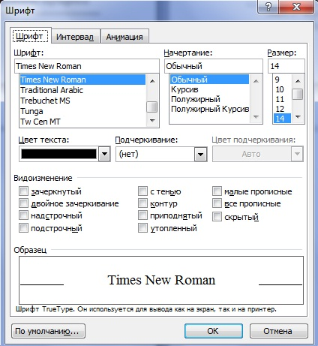
Мал.1. Фрагмент панелі інструментів Форматування

Мал.2. Діалогове вікно Шрифт, вкладинка Шрифт

2. (або кегль) шрифту визначає величину символів тексту.
Розмір вимірюється в пунктах (позначення «пт»). Пункт — це друкарська одиниця вимірювання, вона дорівнює приблизно 0,35 мм. Наприклад, текст розміром 12 пт має бути заввишки 2,8 мм (велика літера).
Основні кеглі мають власні назви:
3 – брильянт;  4 – діамант;  5 – перл;  6 – нонпарель;  7 – міньйон;  8 – петит;  9 – боргес; | 10 – корпус;  12 – цицеро;  14 – мітель;  16 – терція;  18 – подвійний боргес;  20 – текст.

Для того щоб змінити розмір (кегль) тексту, можна використати панель інструментів (мал.1) або діалогове вікно Шрифт, вкладинку Шрифт, список Розмір (мал.2).
3. або стиль начертання, визначає різновиди написання символів одного шрифту.
При звичайному начертанні символів їх основні штрихи мають вертикальний або горизонтальний напрямок, товщина штрихів звичайна.
При напівжирному начертанні символів товщина їх основних штрихів збільшена.

При курсивному начертанні символів їх основні штрихи згладжені та нахилені під кутом приблизно 15°, крім того, курсивний текст імітує рукописний.
Також використовується комбінація двох вищезазначених начертань — напівжирне курсивне.
звичайне начертання
курсивне начертання
напівжирне начертання
напівжирне курсивне начертання
Для того, щоб змінити начертання тексту, можна використати панель інструментів (мал.1) або список Начертання на вкладинці Шрифт діалогового вікна Шрифт (мал.2).

Крім того, в Microsoft Word можна встановлювати ущільнене або розтягнуте начертання символів. При використанні цих видів начертань змінюється ширина символів відповідно до заданого коефіцієнта, але зберігається висота та стиль. Наприклад:
Розтягнуте на 150% начертання
Ущільнене на 80% начертання
Можливими є також будь-які комбінації у використанні ущільненого / розтягнутого та звичайного / курсивного / напівжирного начертання. Наприклад:
Розтягнуте на 150% курсивне начертання
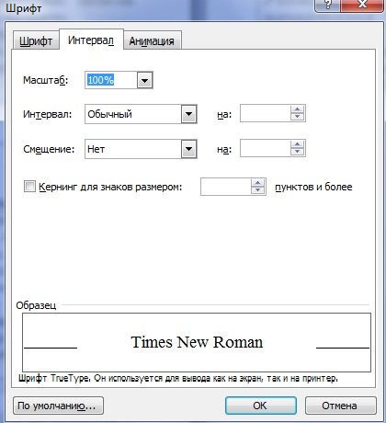
Установити ущільнене або розтягнуте начертання символів можна за допомогою списку Масштаб, який знаходиться на вкладинці Інтервал діалогового вікна Шрифт (мал.3).

Мал.3. Діалогове вікно Шрифт, вкладинка Інтервал

4. тексту визначає конфігурацію, товщину та колір лінії, яка підкреслює цей текст.
У Microsoft Word визначені більш ніж 15 типів різноманітних підкреслень, наприклад:

Одинарне підкреслення тонкою лінією

Подвійне підкреслення

Штрихове підкреслення короткими тонкими штрихами

Пунктирне підкреслення

Штрих-пунктирне підкреслення товстою лінією


Установити підкреслення та його колір можна за допомогою списку Підкреслення на вкладинці Шрифт однойменного діалогового вікна (мал.2).

Установити одинарне підкреслення тонкою лінією можна також за допомогою кнопки на панелі інструментів (мал.2).
5. визначає відстань між символами тексту. Міжлітерний інтервал визначається, як і розмір шрифту, у пунктах.
Microsoft Word дозволяє змінювати інтервал, але робити це треба дуже обережно, бо при цьому можна погіршити зовнішній вигляд тексту та зробити його малозрозумілим.

Не треба плутати міжлітерний інтервал із розтягненим (або ущільненим) начертанням тексту. При розтягуванні тексту збільшується не тільки відстань між символами тексту, але й розмір самих символів. При змінюванні міжлітерного інтервалу вигляд символів не змінюється.
Зменшення просвіту на 2 пункти
Зменшення просвіту на 1 пункт
Звичайний текст
Збільшення просвіту на один пункт
Збільшення просвіту на 2 пункти

Установити міжлітерний інтервал можна за допомогою списку Інтервал однойменної вкладинки діалогового вікна Шрифт (мал.3).
6.
У Microsoft Word для тексту можна встановити один з понад 16,7 млн. кольорів.
Установити колір можна за допомогою кнопки на панелі інструментів або діалогового вікна Шрифт, в якому слід перейти на однойменну вкладинку і скористатися списком Колір тексту (мал.2).
Крім означених вище семи параметрів, до тексту в Microsoft Word можливо застосовувати різноманітні спеціальні ефекти. Наведімо приклади деяких із них:

Закреслений текст
Подвійно закреслений текст
Над ^{рядковий}
Під _{рядковий}
Текст з тінню
Тільки контур тексту
Піднятий текст
Заглиблений текст
ЗМЕНШЕНІ ВЕЛИКІ ЛІТЕРИ

Спеціальні ефекти можна встановити за допомогою діалогового вікна Шрифт, в якому слід перейти на однойменну вкладинку і поставити прапорці у групі Видозміна (мал.2).
Сукупність значень параметрів тексту називають стилем тексту або стилем оформлення тексту.
У Microsoft Word існує багато стилів тексту, створених розробниками цього середовища.

2. Колонтитули

Користувач має змогу обрати для тексту запропонований стиль оформлення або створити власний, скориставшись пунктом меню Формат → Стиль.

Колонтитулом називається однаковий для групи сторінок текст і графічні зображення, розташовані поза основним текстом документа. У колонтитулі зазвичай наводиться інформація допоміжного характеру: назва документа або глави, прізвища авторів, дається коротка анотація.

Колонтитул дозволяє читачеві краще і швидше орієнтуватися в книзі. У колонтитул входять порядкові номери сторінок, які називають колонцифрами. Верхній колонтитул розташовується над основним текстом всіх сторінок розділу, нижній колонтитул розташовується нижче за основний текст.
Кнопки панелі інструментів колонтитули дозволяють перейти від одного колонтитулу до іншого, вставити авто текст, номер сторінки, загальну кількість сторінок, вставити поле дати і часу (мал.4).
Введення, редагування і оформлення тексту колонтитулу виконується так само, як і при введені тексту в документ. Область документа, де розташований текст, не доступна.
Аби почати працювати з колонтитулами, двічі клацніть область раніше створених колонтитулів. Введіть в область колонтитулу текст, таблицю або графіку.
За допомогою панелі інструментів Форматування або команд з меню Формат можна форматувати символи, вирівнювати текст по лівому або правому краю, змінювати інтервал між рядками і абзацами.

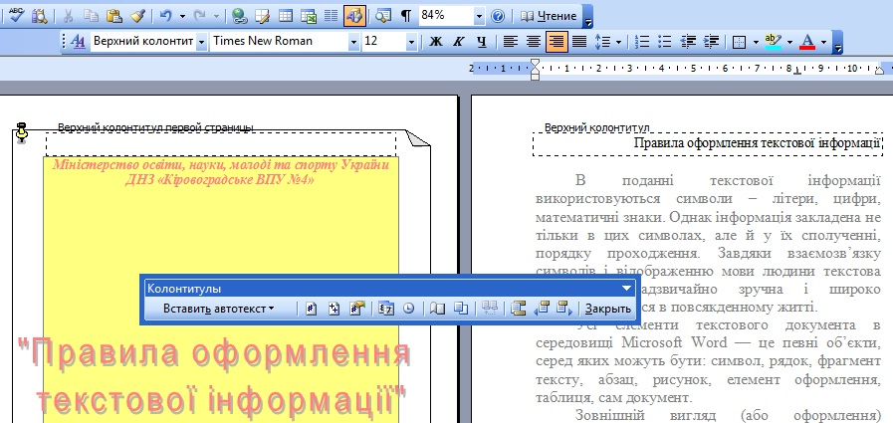
Мал.4. Відображення верхнього колонтитулу

3. Вирівнювання тексту в колонки

Для наочнішого оформлення документа його текст можна розташувати в декілька колонок, як в газетах, брошурах, інформаційних листках. Текст в кінці колонки переходить в початок наступною. Для зміни кількості колонок треба створити новий розділ.

Колонки створюються в режимі розмітки. У звичайному режимі і в режимі структури документ відображується в одну колонку (Мал.5.).
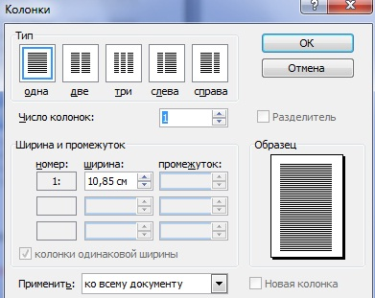
Мал.5. Діалогове вікно, використовуване для створення колонок

Приклад:

Для наочнішого оформлення документа його текст можна розташувати в декілька колонок, як в газетах, брошурах, інформаційних листках. Текст в кінці колонки переходить в початок наступною. Для зміни кількості колонок треба створити новий розділ.

4. Буквиця

Для барвистішого оформлення документа велику букву на початку розділу, глави або абзацу можна оформити так, щоб вона займала декілька рядків, як це зроблено на початку справжнього абзацу.
Зміну або перегляд буквиці слід виконувати в режимі розмітки. Діалогове вікно Буквиця дозволяє задати наступні параметри (Мал.6.).

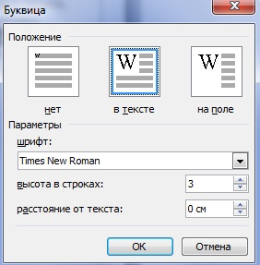

Мал.6. Діалогове вікно Буквиця

5. Створення та форматування таблиць

Таблицю можна створити кількома способами.
1-й спосіб: На стандартній панелі інструментів вибрати піктограму із зображенням таблиці й натиснути на неї лівою кнопкою миші. Під піктограмою відкриється рамка, за допомогою якої треба вибрати розмір таблиці (Мал.7.).
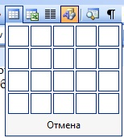

Мал.7. Створення таблиці

2-й спосіб: У віконному меню Таблиця вибрати Таблиця → Добавить → Таблица. У вікні, що з’явиться, вибрати кількість стовпців та кількість рядків, а також Автоподбор ширина столбца (Мал.8.), (мал..9.).
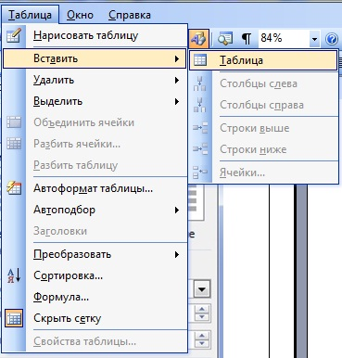

Мал.8.Віконне меню Таблиця

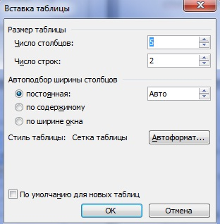

Мал.9. Вставка таблиці

3-й спосіб: Намалювати таблицю також можна за допомогою олівця з панелі інструментів Таблиці і границі (мал..10.).
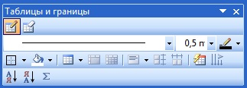
Мал.10. Таблиці і границі

Форматування таблиць – це надання певного вигляду рядкам і стовпцям, заливка комірок, вирівнювання в комірках, форматування шрифту.

Наприклад:
№  з/п | П.І.Б.  учня | Дата  народження | Домашня  адреса
1 | Білоусова Віола Вікторівна | 22.10.1995 | м. Кіровоград  вул. Університетська 17, кв.726
2 | Булига Яна Сергіївна | 01.08.1995 | Добровел. р-он  с. Олександрівка  вул. Шевченка 24
3 | Вільгун Вікторія Сергіївна | 14.01.1994 | с. Шпакове вул. Визволення 1

В даному зразку зроблена заливка комірок, вирівнювання висоти строк та вирівнювання ширини стовпців за допомогою Таблиці і границі (Мал.10.).
В текстовій інформації може міститися:
- фотографії;
- малюнки створенні в будь якому графічному редакторі;
- формули (редактор формул Microsoft Equation) (Мал..11.), (Мал.12.);
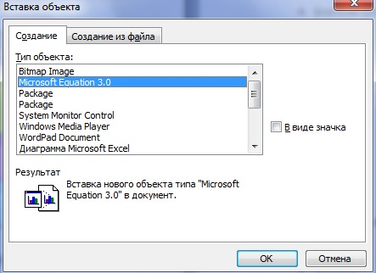

Мал.11. Редактор формул Microsoft Equation
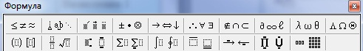

Мал.12. Вставка формул

- Приклад:
$${\text{PV}}_{\text{pst}}=\sum_{k=1}^{n}{\frac{C_{k}}{{\left(1+r\right)}^{k}}}$$
- структурні схеми;
- таблиці;
- діаграми;
- авто фігури;
- виноски;
- гіперпосилання, і.т.д.

Висновок
Процес оформлення в текстовому процесорі Microsoft Word називається форматуванням.
Форматування тексту здійснюється шляхом зміни його параметрів, сукупність яких визначає зовнішній вигляд тексту. Можна виділити основні параметри тексту, які підтримує Microsoft Word. Серед цих параметрів найважливішими є гарнітура, розмір, начертання, колір тексту.

Список використаної літератури

- Ковтунець В. В. Компютер без проблем: Посібник інформатики та компютерної техніки,. –К.: Кпмниця, 2001;
- Основи інформатики та обчислювальної техніки: Навчальний посібник; За загальною ред. В. Г. Іванова; -К.: Юрінком Інтер, 2004;
- Руденко В. Д. Курс Інформатики: Навчальний посібник; За загальною ред. В. М. Мадзігон, В. Ю. Биков; -К.: 2002 – ч. І;
- Руденко В. Д. Курс Інформатики: Навчальний посібник; За загальною ред. В. М. Мадзігон, В. Ю. Биков; -К.: 2002 – ч. ІІ;
- Дибкова Л. М. Інформатика та компютерна техніка: Посібник,. –К.: Вид. центр «Академія», 2002;

Предметний покажчик

Microsoft Equation 32
Буквиця 26, 27
Гіперпосилання 34
Колір 19
Колонки 25
Колонтитул 21, 22, 23
Начертання 12, 13, 14
Підкреслення 16, 17
Розмір 11, 12
Таблиця 29, 31
Форматування 4, 6
Шрифт 7, 8, 9, 10, 11

Виноски – це коментар або посилання на джерела цитат.

